Zasady postępowania epidemiologicznego i medycznego

w związku z ryzykiem zawleczenia na obszar Polski

nowego koronawirusa (SARS-CoV-2)

Główny Inspektorat Sanitarny

Aktualizacja* na dzień 14 lutego 2020 r.

I. Kryteria kwalifikacji do dalszego postępowania: (1) osób potencjalnie narażonych w związku z powrotem z obszarów utrzymującej się transmisji wirusa LUB (2) osób ze styczności z zakażonym

Postępowaniu podlega osoba, która spełnia kryteria kliniczne ORAZ kryteria epidemiologiczne:
Kryteria kliniczne
Każda osoba u której wystąpił co najmniej jeden z wymienionych objawów ostrej infekcji układu oddechowego:
- gorączka
- kaszel
- duszność
Kryteria epidemiologiczne
Każda osoba, która w okresie 14 dni przed wystąpieniem objawów spełniała
co najmniej jedno z następujących kryteriów:
- podróżowała/przebywała w regionie, w którym podejrzewa się utrzymującą się transmisję SARS-CoV-2
- miała bliski kontakt z osobą, u której stwierdzono zakażenie SARS-CoV-2 (kontakt z przypadkiem potwierdzonym lub przypadkiem prawdopodobnym)
- pracowała lub przebywała jako odwiedzający w jednostce opieki zdrowotnej,
w której leczono pacjentów zakażonych SARS-CoV-2

II. Algorytm kwalifikacji osób do postępowania epidemiologicznego oraz medycznego (nie obejmuje ustawowej kwarantanny stosowanej na podstawie art. 35 ustawy z dnia 5 grudnia 2008 r. o zapobieganiu oraz zwalczaniu zakażeń i chorób zakaźnych u ludzi):

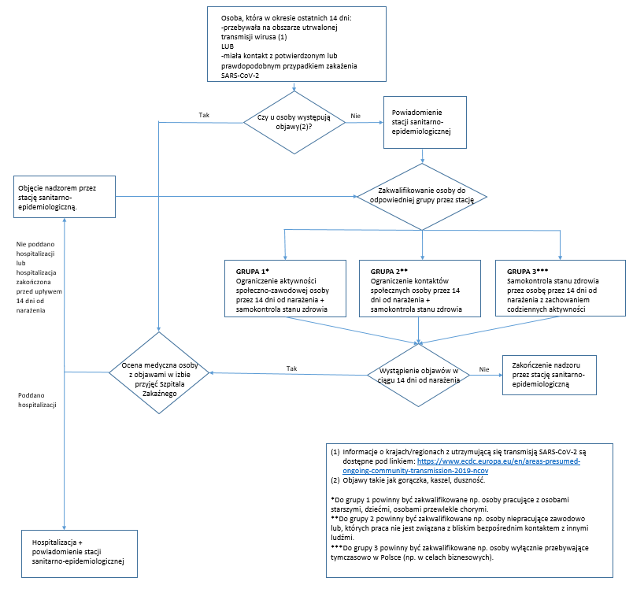

III. Ogólne zasady postępowania medycznego w przypadku podejrzenia zakażenia nowym koronawirusem (SARS-CoV-2):
- Pacjent manifestujący objawy powinien być hospitalizowany w oddziale zakaźnym (obserwacyjno-zakaźnym) z zapewnieniem warunków izolacji oddechowej i ścisłego reżimu sanitarnego.
- Każdą informację o stwierdzonym przypadku, podejrzanym o zakażenie
2019-nCoV należy w trybie natychmiastowym zgłosić do właściwego, ze względu na miejsce podejrzenia, Państwowego Powiatowego Inspektora Sanitarnego lub innego organu Państwowej Inspekcji Sanitarnej.
- Personel medyczny mający bezpośrednią styczność z osobą podejrzaną, w tym lekarze konsultujący, powinni być zabezpieczeni w środki ochrony indywidualnej jednorazowego użycia.

Główny Inspektor Sanitarny

*Aktualizacja przygotowana na podstawie danych ECDC

Informacje o krajach/regionach z utrzymującą się transmisją SARS-CoV-2 są dostępne pod linkiem: https://www.ecdc.europa.eu/en/areas-presumed-ongoing-community-transmission-2019-ncov
Bliski kontakt jest definiowany jako narażenie personelu w jednostkach opieki zdrowotnej w związku z opieką nad chorymi z SARS-CoV-2, zamieszkiwanie z pacjentem COVID19, praca w bliskiej odległości, przebywanie w tej samej klasie szkolnej z pacjentem COVID19, podróżowanie wspólnie z pacjentem COVID19 dowolnym środkiem transportu
Przypadek potwierdzony (kryteria laboratoryjne): wykrycie kwasu nukleinowego SARS-CoV-2 z materiału klinicznego potwierdzone badaniem molekularnym ukierunkowanym na inny obszar genomu wirusa.
Przypadek prawdopodobny (kryteria laboratoryjne) co najmniej jedno z następujących kryteriów: - dodatni wynik testu w kierunku obecności koronawirusów (pan-coronavirus test), - niejednoznaczny wynik badania wykrywającego kwas nukleinowy SARS-CoV-2.
na obecnym etapie dotyczy to przede wszystkim zagranicznych jednostek opieki zdrowotnej w których hospitalizowano osoby z potwierdzonym zakażeniem SARS-CoV-2.

